JS
- A saída é 0012
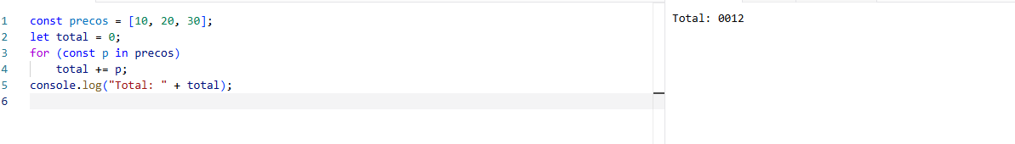
- O problema é que for...in percorre os índices do array, e não os valores.

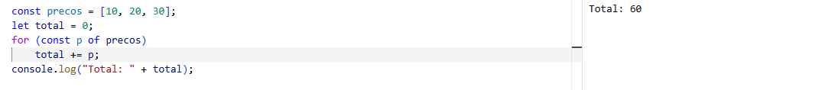
PYTHON
- A saída é 180.0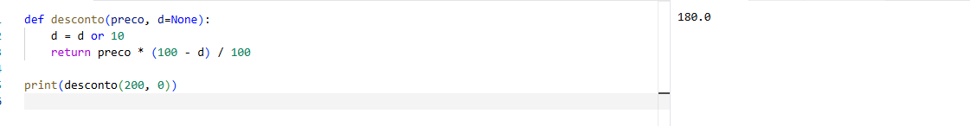
- O problema é que 0 é considerado falso em Python. Por isso, d or 10 troca 0 por 10.

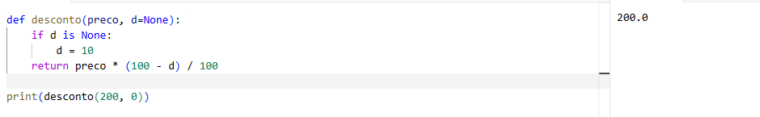
JAVA
- A saída é “inválido” 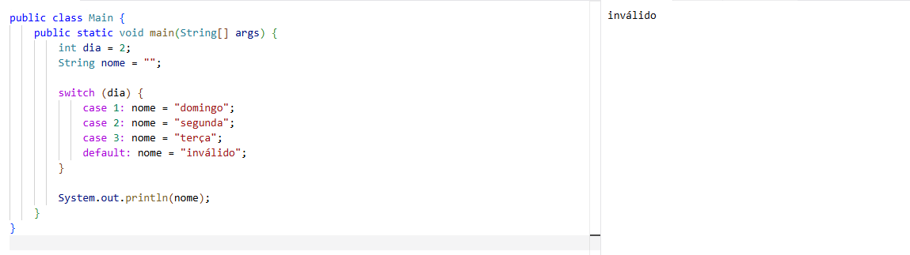
- O problema é a falta do break nos case. Sem break, o programa continua executando os próximos casos.

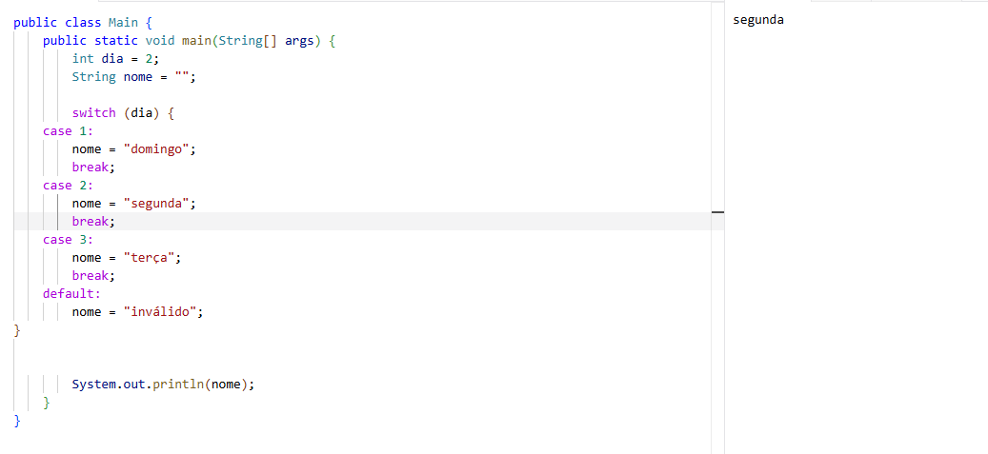
C
- A saída é “fim”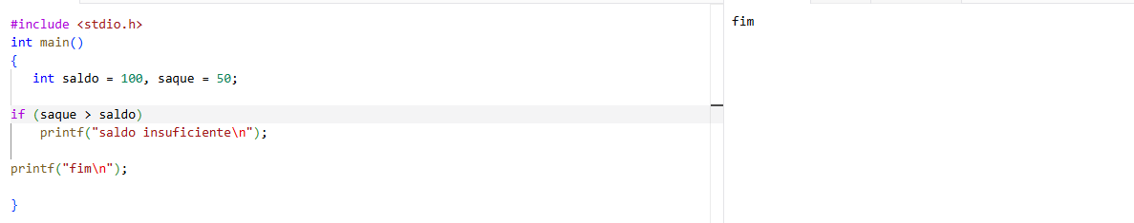
- O problema é a falta do break nos case. Sem break, o programa continua executando os próximos casos.

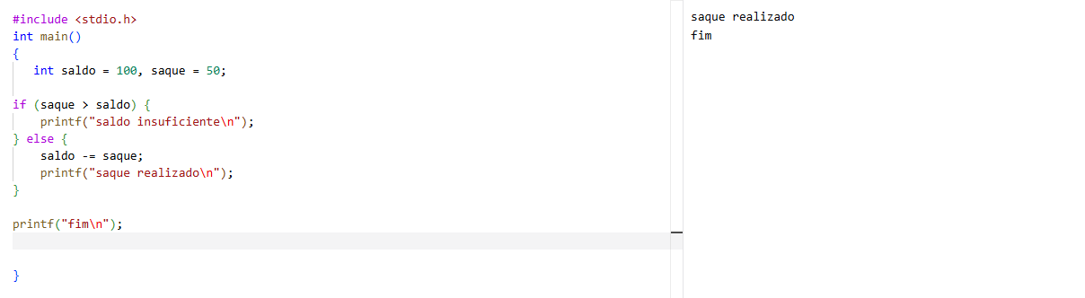
GO
- A saída é “dentro: 20, fora:10”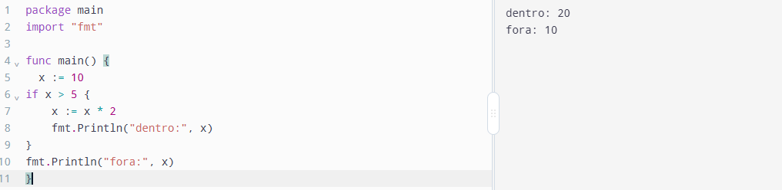
- O problema é o uso de :=, que cria uma nova variável x dentro do bloco do if, em vez de alterar a variável original.

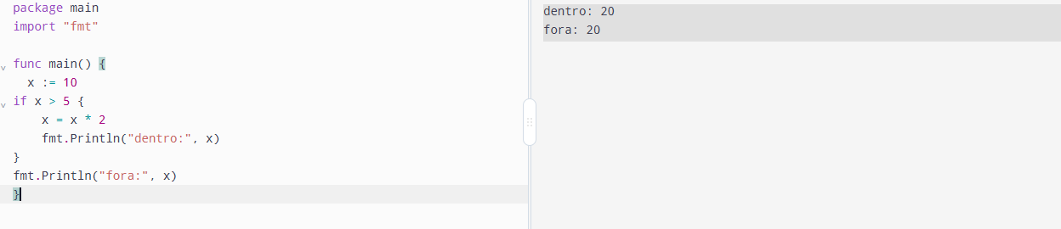

JAVA
- Saída é 0.0%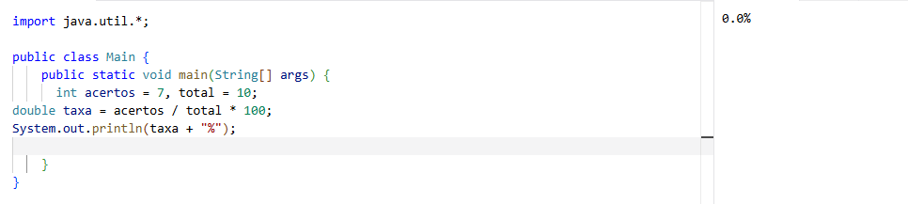
- O problema é que acertos e total são int, então acertos / total faz divisão inteira, resultando em 0.

